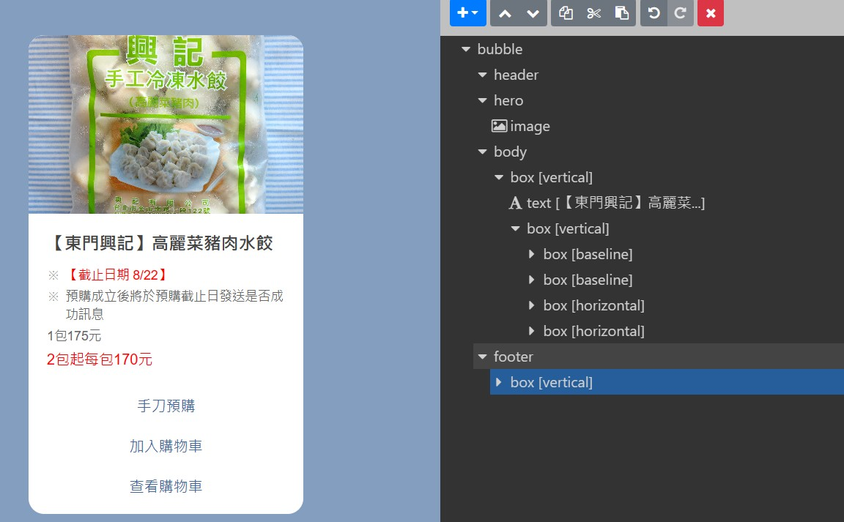
{
"type": "bubble",
"size": "mega",
"direction": "ltr",
"hero": {
"type": "image",
"size": "full",
"aspectRatio": "20:13",
"aspectMode": "cover",
"action": {
"type": "message",
"label": "action",
"text": "【林青霞的最愛回來台灣都必打包帶回香港】📢創立於民國39年 最早是以製麵起家，至今已有六十年多的歷史了 煮好的水餃可以感受到手工的口感，皮Q彈，果然跟機器的有差～ 每款餡料香甜肉扎實，一口咬下還有湯汁 好吃肉餡不油膩，裏頭的餡料比例調和的十分完美，根本就不用沾醬～一口接著一口🤤"
},
"url": "https://img.shoplineapp.com/media/image_clips/613b31bb1fef4682cf893889/original.jpg?1631269307"
},
"body": {
"type": "box",
"layout": "vertical",
"contents": [
{
"type": "text",
"text": "【東門興記】高麗菜豬肉水餃",
"weight": "bold",
"size": "lg"
},
{
"type": "box",
"layout": "vertical",
"margin": "lg",
"spacing": "sm",
"contents": [
{
"type": "box",
"layout": "baseline",
"spacing": "sm",
"contents": [
{
"type": "text",
"text": "※",
"color": "#aaaaaa",
"size": "sm",
"flex": 1
},
{
"type": "text",
"text": "【截止日期 8/22】",
"wrap": true,
"color": "#FF0000",
"size": "sm",
"flex": 15
}
]
},
{
"type": "box",
"layout": "baseline",
"spacing": "sm",
"contents": [
{
"type": "text",
"text": "※",
"color": "#aaaaaa",
"size": "sm",
"flex": 1
},
{
"type": "text",
"wrap": true,
"color": "#666666",
"size": "sm",
"text": "預購成立後將於預購截止日發送是否成功訊息",
"flex": 15
}
]
},
{
"type": "box",
"layout": "horizontal",
"spacing": "sm",
"contents": [
{
"type": "text",
"text": "1包175元",
"wrap": true,
"color": "#666666",
"size": "sm",
"flex": 15
}
],
"flex": 20
},
{
"type": "box",
"layout": "horizontal",
"spacing": "sm",
"contents": [
{
"type": "text",
"text": "2包起每包170元",
"wrap": true,
"size": "md",
"flex": 15,
"color": "#FF0000"
}
],
"flex": 20
}
]
}
]
},
"footer": {
"type": "box",
"layout": "vertical",
"spacing": "sm",
"contents": [
{
"type": "button",
"style": "link",
"height": "sm",
"action": {
"type": "message",
"label": "手刀預購",
"text": "【手刀預購】高麗菜水餃"
}
},
{
"type": "button",
"style": "link",
"height": "sm",
"action": {
"type": "message",
"label": "加入購物車",
"text": "加入購物車"
}
},
{
"type": "button",
"style": "link",
"height": "sm",
"action": {
"type": "message",
"label": "查看購物車",
"text": "【查看購物車】高麗菜水餃"
}
}
],
"flex": 0,
"cornerRadius": "sm"
}
}

